# 表姐006-玄烨

**身份证正面：**

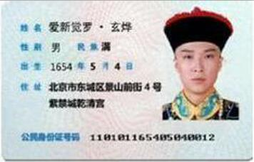

**身份证背面：**

